Chromebook leren 3 - Spraak

Gerard van Rijswijk, Koninklijke Visio

In de leermodule [Chromebook leren](https://kennisportaal.visio.org/nl-nl/documenten/chromebook-leren-training-en-zelfstudie) leggen we uit welke voorzieningen voor toegankelijkheid6 een Chromebook heeft voor mensen met een visuele beperking, en leren we je hoe je een Chromebook toegankelijk kunt maken als je slechtziend of blind bent.

Chromebooks worden steeds vaker gezien als goed alternatief voor een Windows laptop. Ze zijn snel, hebben een accu die langer meegaat en zijn doorgaans voordeliger. In het onderwijs wordt een Chromebook steeds vaker ingezet, maar ook in de privé situatie kan een Chromebook als laptop een goede keuze zijn.

In dit deel leer je de mogelijkheden voor spraakondersteuning, inclusief een lijst met handige sneltoetsen.

# Tekst laten voorlezen op een Chromebook

Met een Chromebook zijn er wat betreft het laten voorlezen van tekst twee opties: de functie Selecteer om uitgesproken te worden en de schermlezer ChromeVox.

De eerste functie is bedoeld als spraakondersteuning bij regulier gebruik. De tweede functie, ChromeVox is gemaakt om je Chromebook geheel blind te kunnen bedienen.

# Selecteer om uitgesproken te worden

Met deze functie kun je een stuk tekst selecteren en hardop laten voorlezen. Deze functie moet je eerst inschakelen.

## Selecteer om uitgesproken te worden inschakelen

* Druk op Alt + Shift + s
* Selecteer Instellingen (icoon dat eruit ziet als een tandwiel)
* Selecteer onderaan Geavanceerd
* Selecteer Tekst naar spraak
* Kies Selecteer om voor te lezen en zet deze optie aan

## Tekst selecteren en laten uitspreken

Selecteer een stuk tekst en druk op Zoeken + s. Het icoon Zoeken ziet eruit als een vergrootglas en zit links naast de letter a.

Als je Selecteer om uitgesproken te worden wilt stoppen terwijl de functie bezig is met voorlezen, druk je op Control.

## Achtergrondtekst markeren of vervagen

Als je Selecteer om uitgesproken te worden gebruikt, wordt elk woord gemarkeerd terwijl het wordt uitgesproken. Je kunt markeren uitschakelen, de kleur van de gemarkeerde woorden wijzigen of het scherm achter de geselecteerde tekst vervagen.

* Druk op Alt + Shift + s
* Selecteer Instellingen
* Selecteer onderaan Geavanceerd
* Selecteer Tekst naar spraak
* Selecteer Instellingen voor Selecteer om voor te lezen

Onder Markeren kun je:

* Markeer elk woord terwijl het wordt uitgesproken selecteren
* Een kleur selecteren voor woordmarkeringen
* Achtergrond content dimmen. Hiermee kun je het hele scherm vervagen, behalve de tekst die wordt uitgesproken

# ChromeVox, de schermlezer van Chromebook

Chromebooks beschikken over de ingebouwde schermlezer ChromeVox. Niet alleen websites en documenten kunnen met ChromeVox voorgelezen worden, maar je kunt de gehele Chromebook in combinatie met sneltoetsen bedienen waarbij ChromeVox vertelt wat er gebeurt.

Je kunt ChromeVox in- of uitschakelen door op Ctrl + Alt + z te drukken.

De diverse opties van ChromeVox zijn in te stellen in bij de ChromeVox Opties. Druk op Zoeken + o + o en de opties komen in beeld.

# Een andere stem kiezen

Standaard wordt Chrome geleverd met een Nederlandstalige synthesizer. Via de opties van ChromeVox kan je bij Stemmen een andere stem kiezen. Er zijn verschillende stemmen in het Nederlands die vermeld worden als Chrome OS Nederlands 1 t/m 5. Deze stemmen zijn van redelijke kwaliteit. Wil je een stem van betere kwaliteit dan kan je stemmen kopen van bijvoorbeeld Acapela in de [Chrome Web Store](https://chrome.google.com/webstore/detail/acapela-tts-engine/hfpbgbaepoblbkbmpojjnpkeikgoadil?gclid=CjwKCAjwxOymBhAFEiwAnodBLFRc-3_g72ADFrpnmGj1zLzunLFAt78orc2bWgd7iUT5fgxtUEM7qxoCC0AQAvD_BwE).

Dat doe je als volgt: tik in het zoekveld Acapela in en kies bij de resultaten voor Add to Chrome -> Add Extension.

Ga daarna naar de toegankelijkheidopties van Chrome OS via instellingen.

Kies onder Spraakengines voor: Acapela TTS Engine en koop een Nederlandse stem.

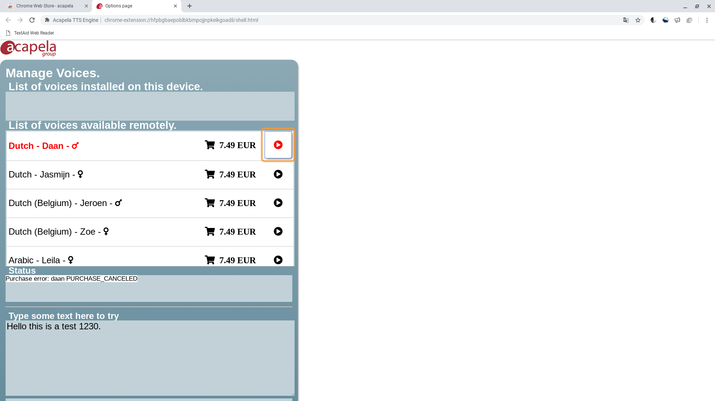

Bij de opties van ChromeVox, te bereiken via de sneltoets Zoeken + o + o, kies je bij Huidige stem selecteren voor Acapela [naam] Dutch.

# Sneltoetsen voor ChromeVox

## Algemeen

|  |  |
| --- | --- |
| **Opdracht** | **Toetscommando** |
| Spraak aan en uitzetten | Ctrl + Alt + Z |
| Spraak even pauzeren | Ctrl |
| Vooruit door items navigeren | Zoeken + pijl-rechts |
| Achteruit door items navigeren | Zoeken + pijl-links |
| Naar volgende regel gaan | Zoeken + pijl-omlaag |
| Naar Vorige regel gaan | Zoeken + pijl-omhoog |
| Overzicht opdrachten en sneltoetsen | Zoeken + punt |

## Navigeren op een webpagina

|  |  |
| --- | --- |
| **Opdracht** | **Toetscommando** |
| Volgende knop | Zoeken + b |
| Vorige knop | Zoeken + Shift + b |
| Volgende teken | Zoeken + Shift + pijl-rechts |
| Vorig teken | Zoeken + Shift + pijl-links |
| Volgend selectievakje | Zoeken + x |
| Vorig selectievakje | Zoeken + Shift + x |
| Volgende keuzelijst met invoervak | Zoeken + c |
| Vorige keuzelijst met invoervak | Zoeken + Shift + c |
| Volgend bewerkbaar tekstgebied | Zoeken + e |
| Vorig bewerkbaar tekstgebied | Zoeken + Shift + e |
| Volgend focusbaar item | Tab |
| Vorig focusbaar item | Shift + Tab |
| Volgend formulierveld | Zoeken + f |
| Vorig formulierveld | Zoeken + Shift + f |
| Volgende afbeelding | Zoeken + g |
| Vorige afbeelding | Zoeken + Shift + g |
| Volgende groep | Zoeken + Ctrl + pijl-omlaag |
| Vorige groep | Zoeken + Ctrl + pijl-omhoog |
| Volgende kop | Zoeken + h |
| Vorige kop | Zoeken + Shift + h |
| Volgende kop van niveau 1 | Zoeken + 1 |
| Vorige kop van niveau 1 | Zoeken + Shift + 1 |
| Volgende kop van niveau 2 | Zoeken + 2 |
| Vorige kop van niveau 2 | Zoeken + Shift + 2 |
| Volgende kop van niveau 3 | Zoeken + 3 |
| Vorige kop van niveau 3 | Zoeken + Shift + 3 |
| Volgende kop van niveau 4 | Zoeken + 4 |
| Vorige kop van niveau 4 | Zoeken + Shift + 4 |
| Volgende kop van niveau 5 | Zoeken + 5 |
| Vorige kop van niveau 5 | Zoeken + Shift + 5 |
| Volgende kop van niveau 6 | Zoeken + 6 |
| Vorige kop van niveau 6 | Zoeken + Shift + 6 |
| Volgend herkenningspunt | Zoeken + ; (puntkomma) |
| Vorig herkenningspunt | Zoeken + Shift + ; (puntkomma) |
| Volgende regel | Zoeken + pijl-omlaag |
| Vorige regel | Zoeken + pijl-omhoog |
| Volgende link | Zoeken + L |
| Vorige link | Zoeken + Shift + L |
| Volgend object | Zoeken + pijl-rechts |
| Vorig object | Zoeken + pijl-links |
| Volgende tabel | Zoeken + t |
| Vorige tabel | Zoeken + Shift + t |
| Volgende bezochte link | Zoeken + v |
| Vorige bezochte link | Zoeken + Shift + v |
| Volgend woord | Zoeken + Ctrl + Shift + pijl- rechts |
| Vorig woord | Zoeken + Ctrl + Shift + pijl-links |
| Naar bovenkant van pagina gaan | Zoeken + Ctrl + pijl-links |
| Naar onderkant van pagina gaan | Zoeken + Ctrl + pijl-rechts |
| Lezen vanaf huidige locatie | Zoeken + r |
| Naar details gaan | Zoeken + a + j |
| Lijst met Koppen weergeven | Zoeken + Ctrl + H |
| Lijst met Links weergeven | Zoeken + Ctrl + L |
| Lijst met Tabellen weergeven | Zoeken + Ctrl + T |

## Sneltoetsen voor Spraak

|  |  |
| --- | --- |
| **Opdracht** | **Toetscommando** |
| Spreeksnelheid verhogen | Zoeken + [ (vierkante haak openen) |
| Spreeksnelheid verlagen | Zoeken + Shift + [ (vierkante haak openen) |
| Toonhoogte verhogen | Zoeken + ] (vierkante haak sluiten) |
| Toonhoogte verlagen | Zoeken + Shift + ] (vierkante haak sluiten) |
| Spraak in-uitschakelen | Zoeken + Volume Dempen |
| Type echo doorlopen | Zoeken + A, loslaten, t |
| Titel van de huidige pagina melden | Zoeken + A, loslaten, w |
| Huidige datum en tijd uitspreken | Zoeken + A, loslaten, d |
| Batterij status aankondigen | Zoeken + O, loslaten B |

# Heb je nog vragen?

Mail naar [kennisportaal@visio.org](mailto:kennisportaal@visio.org), of bel 088 585 56 66.

Meer artikelen, video’s en podcasts vind je op [kennisportaal.visio.org](https://kennisportaal.visio.org/)

**Koninklijke Visio**

expertisecentrum voor slechtziende en blinde mensen

[www.visio.org](http://www.visio.org)